Kategorie A Institutionen

Schweizer Solarpreis 2021

Solafrica setzt sich für die Bildung, Sensibilisierung und den konkreten Zubau von Solaranlagen vor allem in Afrika ein. Auch in der Schweiz realisiert Solafrica Solarprojekte. Zu den aktuellen Projekten zählen Solar Learning Äthiopien, Klima-Karawane Kamerun, Scouts go Solar (welt- weit), Refugees go Solar (CH) und die Solarvignette (CH). Die erste Solaranlage konnte 2009 in Kenia auf dem Hausdach der Grossmutter von Barack Obama (US-Präsident 2008–2016) ins- talliert werden. Insgesamt konnte Solafrica einigen Tausend Personen den Zugang zu erneuerbaren Energien verschaffen. Mehreren hundert Personen wurde eine erfolgreiche Solarausbildung ermöglicht.

Solafrica, 3011 Bern/BE

Kurz vor der UN-Klimakonferenz 2009 ver- suchte Greenpeace die Aufmerksamkeit von Barack Obama auf das grosse Potential von Solarenergie zu lenken. Jugendliche instal- lierten dafür eine Solaranlage auf dem Haus seiner Grossmutter in Kenia. Aus diesem Clou heraus entstand Solafrica.
Mit der Vision, Menschen in wirtschaft- lich benachteiligten Regionen den Zugang zu sauberer Energie zu ermöglichen und das Klima zu schützen, geht die unabhängige Non-Profitorganisation gleich zwei Proble- me unserer Zeit an. Sie richtet ihre Projekte nach zwei Zielen der Agenda 2030 der Ver- einten Nationen: Einerseits allen Menschen den Zugang zu bezahlbarer, zuverlässiger und erneuerbarer Energie zu ermöglichen (Ziel 7) und anderseits konkrete Sofortmass- nahmen zur Bekämpfung des Klimawandels umzusetzen (Ziel 13).
Solafrica fördert den Aufbau von Solaran- lagen in fünf afrikanischen Ländern und der Schweiz. Sie setzt dabei auf die Sensibilisie- rung, Bildung und Förderung von Unterneh- mertum. Neben der Finanzierung durch Spenden- und Stiftungsgelder sowie Partner-
beiträgen, lancierte die NGO 2020 die be- währte Solarvignette neu. Mit dem Erlös werden einige Solaranlagen in der Schweiz realisiert. Je mehr Vignetten verkauft werden, desto grösser werden die Anlagen. Für das innovative und vielseitige Engagement ver- dient Solafrica den Schweizer Solarpreis 2021.

En Afrique, mais également en Suisse et dans d’autres régions, l’organisation Solafrica s’engage pour la formation et la sensibilisati- on aux enjeux du solaire. Elle construit aussi des installations. Parmi ses plus récents pro- jets, on relève Solar Learning (Éthiopie), Cli- mate Caravan (Cameroun), Scouts go Solar (mondial), Refugees go Solar (CH) et la vig- nette solaire (CH). Le premier système solaire a été installé en 2009 au Kenya, sur le toit de la maison de la grand-mère de Barack Oba- ma (président des USA de 2008 à 2016). L’organisation a déjà permis à des milliers de personnes d’accéder aux énergies renouve- lables. Et plusieurs centaines d’autres ont pu achever avec succès une formation dans le domaine du solaire.
Aktuelle Projekte

Santé solaire (Burkina Faso): Die Energieversorgung in ländlichen Gesundheitszentren soll durch erneuer- bare Energie verbessert werden. (Seit 2013)
Jugend-Solar (Schweiz): In Projektwochen lernen SchülerInnen mit Workshops die Solarbranche kennen und dürfen bei einer Installation einer Solaranlage auf einem Dach mithelfen. (Seit 2020)
Scouts go Solar (Schweiz): In Workshops erlernen die
s.g. SolarbotschafterInnen die Nutzung der Solarenergie und erstellen Konzepte, wie sie Solaraktivitäten in ih- rem Herkunftsland umsetzen können. (Seit 2014)
Klima-Karawane (Kamerun): Ziel ist die Verbesserung der Lebensbedingungen. Dafür werden 60 ländliche Ge- sundheitszentren mit erneuerbaren Energien versorgt. (Seit 2010)
Refugees go Solar+ (Schweiz): Ein Kurztraining in So- lartechnik und ein anschliessendes Branchenqualifi e- rungspraktikum soll Personen aus dem Asyl- und Flücht- lingsbereich den Einstieg in das Berufsleben erleichtern. (Seit 2018)
Solar Learning (Kenia): Junge Erwachsene erhalten eine fundierte Berufsausbildung und installieren gleichzeitig Solaranlagen auf netzfernen Haushalten, Schulen und Gesundheitszentren. (Seit 2013)
Solar Learning (Äthiopien): SolartechnikerInnen wer- den vor Ort ausgebildet. (Seit 2017)
Kontakt

Solafrica
Bollwerk 35, 3011 Bern
Tel. +41 31 312 83 31
info@solafrica.ch

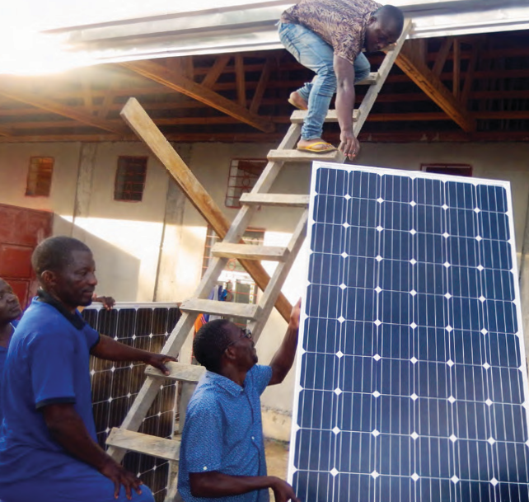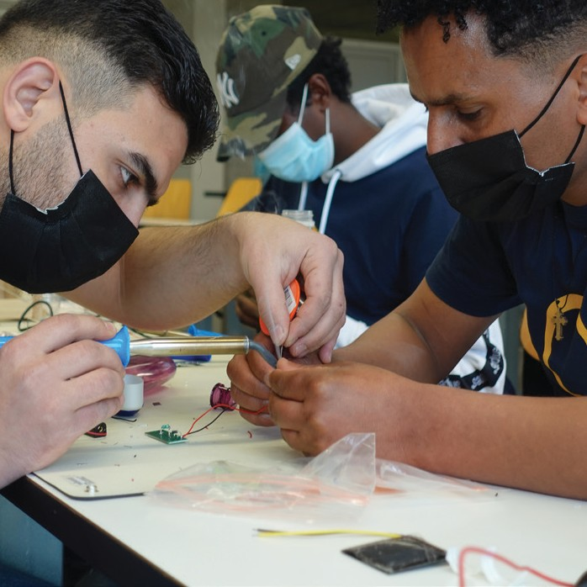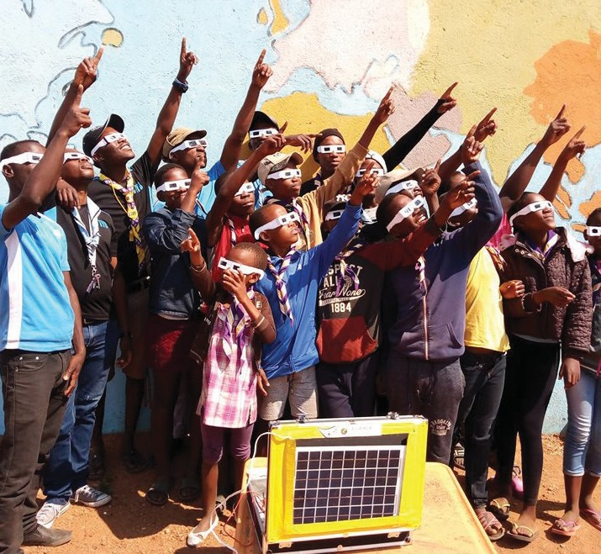
1 2 3

- Installation einer Solaranlage auf einem Ge- sundheitszentrum in Kamerun.

- Refugees go Solar: Einführungskurs (in 9 Kantonen der Schweiz).

- Scouts go Solar in Botswana.

Schweizer Solarpreis 2021 | Prix Solaire Suisse 2021 | 15

